4399Hidomocd 1:05:19  
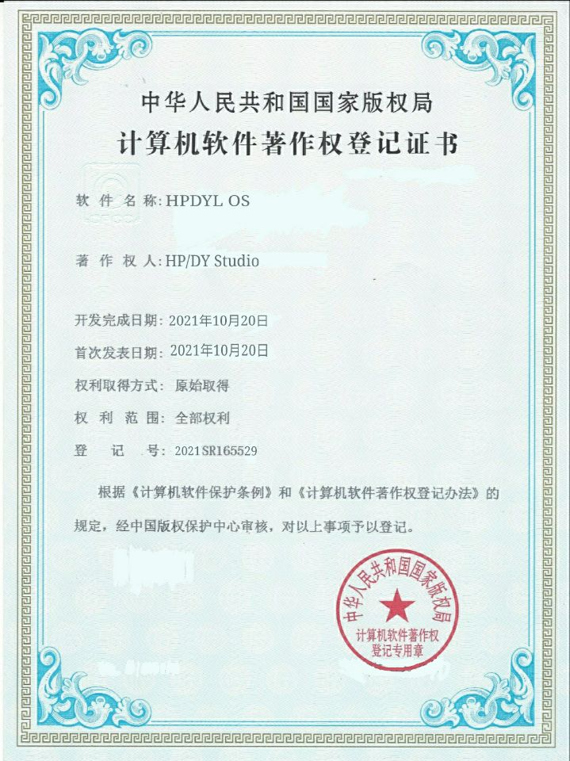  
  
4399Hidomocd 1:05:29  
熬夜搞出来的  
  
Garslity093. 1:10:54  
痕迹太明显了吧  
  
Garslity093. 1:11:05  
就这技术还是别整了  
  
Garslity093. 1:11:52  
还有你一个拿别人软件改个图标的东西你觉得申请的了著作权吗  
  
4399Hidomocd 1:12:02  
bi...  
  
Garslity093. 1:12:12  
亏你也知道有著作权这种东西LOL  
  
4399Hidomocd 1:12:17  
那只是个玩笑  
  
Garslity093. 1:12:32  
那怎么不见你做出你真正点作品  
  
Garslity093. 1:12:36  
的  
  
4399Hidomocd 1:12:38  
毕竟我之前反过mn  
  
4399Hidomocd 1:12:40  
eee  
  
Garslity093. 1:13:01  
反mn痴子ee  
  
4399Hidomocd 1:14:19  
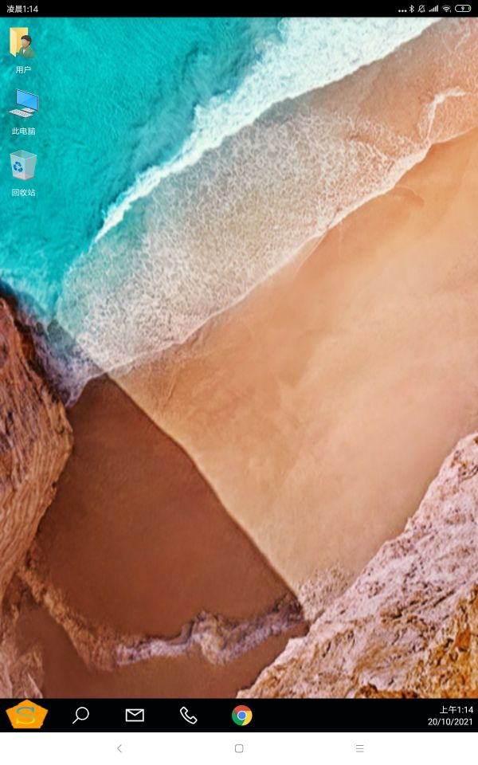  
  
4399Hidomocd 1:14:23  
那个  
  
4399Hidomocd 1:14:30  
没做完  
  
4399Hidomocd 1:14:52  
先用win10的ui代替  
  
 疯狂我是Cwj( ˃̶̤́ ꒳ ˂̶̤̀ )粉 1:15:45  
IMG_258  
  
Garslity093. 1:15:51  
拿什么改的  
  
Garslity093. 1:15:56  
还有你这清晰度有问题啊  
  
4399Hidomocd 1:16:08  
图片没调好  
  
4399Hidomocd 1:16:38  
软件的分辨率调整有问题